**Звідки ти?**

*07.10.2022 1А Хоменко А.Ю.*

Мета.

* Практикувати вітання англійською мовою.
* Ввести фрази ***Where are you from?***Вчити виконувати прості інструкції.
* Ознайомити з англійськими іменами.
* Виховувати ввічливість у стосунках з оточуючими, формувати інтерес до вивчення іноземної мови.

Хід уроку.

1. **Warm up**. (введення в іншомовну сферу)

Діти, давайте згадаємо в якій чудовій країні ми живемо і навчимося говорити про це).

**Where are you from?**

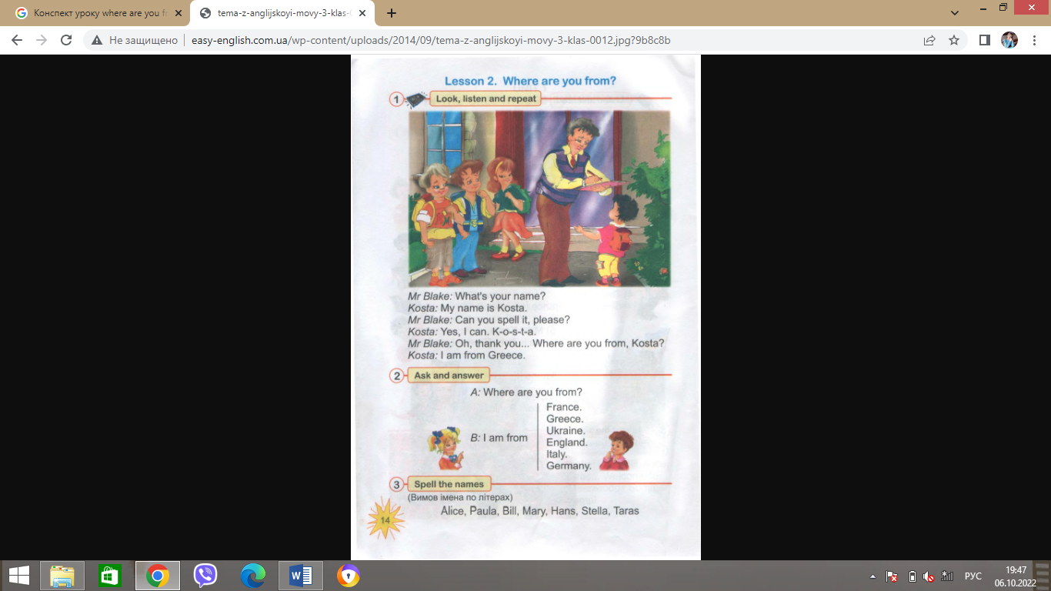*(веа а ю фром)*

1. **Listening** ( послухай діалог)

* *Вот із йо нейм? Як тебе звуть?*
* *Май нейм із Костя Мене звуть Костя*
* *Кен ю спел іт пліз? Як це вимовляється?*
* *Єс. Ай кен. К_О_С_Т_Я Можу сказати: КОСТЯ*
* *Ох, сенк’ю. Веа а ю фром? Ой, дякую. Звідки ти?*
* *Ай ем фром Гріс. Я з Греції.*

1. Speaking ( проговори і вивчи)

*I am from Ukraine*.

*Я з України*.

*(ай ем фром Юкреін)*

**Homework**: опрацюйте конспект уроку.